مقاطعة التفتيش: ......... مـسـتـوى : الأولــى ابـتـدائــي
مدرسة :.................. الموسم الدراسي:2013/2014
الاسم :......................................................................
اللقب:.......................................................................
إمضاء الولي

×
العلامة

اختبار الفصل الثالث في اللغة العربية
السؤال الأول:
ـ أكمل ما يلي:
  - تتعجب من ثقل القفة فتقول : ما .........................................................................................................................!

  - تتعجب من جمال زهرة فتقول : ما ...........................................................................................................................!

  - تتعجب من لطافة الجو فتقول : ما .............................................................................................................................!
السؤال الثاني:
ـ أسبق كل كلمة بـ :هـذا ، هـذه ، هـؤلاء
ـ ...........................الجريدة ـ ...........................الأطفال

ـ ...........................المسافرون ـ ...........................القلم

ـ ...........................المذياع ـ ...........................المدينة
السؤال الثالث:
ـ أكمل الجمل باستعمال : أن ، لـ ، هيا ، هاك ، هات
ـ ...........................نذهب يا أصدقائي إلى المكتبة .
ـ ...........................الخيط والإبرة يا سلمى ................. تخيطي مئزر أخيك .
ـ ...........................مقلمتي يا خليل أريد ................. أضع فيها أقلامي .
السؤال الرابع:
ـ إملاء

السؤال الخامس:
ـ أعبر عن كل صورة بجملة أستعمل فيها أسلوب النهي : لا .
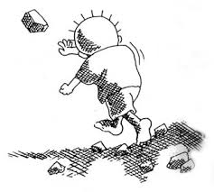
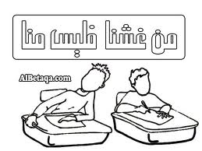
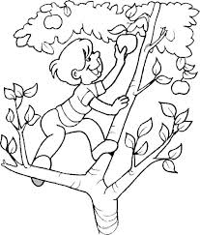

لا...........................................................................لا...........................................................................لا...........................................................................

مقاطعة التفتيش: ......... مـسـتـوى : الأولــى ابـتـدائــي
الاسم:......................................................................
اللقب:.......................................................................
مدرسة : .................. الموسم الدراسي:2013/2014
إمضاء الولي

×
العلامة

اختبار الفصل الثالث في التربية الإسلامية
السؤال الأول:
ـ أرتب الكلمات التالية لأحصل على الحديث الشريف :
طَلَبُ الـعلْم ، عَلَى كُـلّ ، مُسْلـم وَمُسْلمَـة ، فَـريضَـة

ـ....................................................................................................................................................................................................................................................

السؤال الثاني:
ـ أرتب آداب الأكل بوضع الأرقام من 1 إلى 4 :
  - أقـول الحـمـد لله

  - أقـول بـسـم الله

  - أغـســــل يــديّ

  - آكـل بـيـمـيـنـي

السؤال الثالث:
ـ أكتب أسماء الصلوات المفروضة حسب الترتيب :
الصلاة الأولى الصلاة الثانية الصلاة الثالثة الصلاة الرابعة الصلاة الخامسة
.......................................... ....................................... ........................................... ........................................... ...........................................
السؤال الرابع:
ـ أكمل كتابة السورة التالية :
بسم الله الرحمان الرحيم
إنا أعـطـيـنـاك.................................... فـصـلّلـربّـكو............................................ إن شـانـئـك هـو...........................................
صدق الله العظيم
ـ اسم السورة هو :.......................................................
السؤال الخامس:
ـأضع«ص» أمام العبارة الصحيحة ، وأضع «خ» أمام العبارة الخاطئة :
  - موزع البريد رجل أمين لا يفتح رسائل الناس .........................
  - أعارني صديقي قلم ، فلم أعده له بل كسرته .........................
  - وجدت نقود في فناء المدرسة فسلمتها لمعلمتي.........................
  - مزقت خديجة القصة التي استعارتها من المكتبة.........................

مقاطعة التفتيش: ......... مـسـتـوى : الأولــى ابـتـدائــي
الاسم:......................................................................
اللقب:.......................................................................
مدرسة : .................. الموسم الدراسي:2013/2014
إمضاء الولي

×
العلامة

اختبار الفصل الثالث في التربية العلمية
السؤال الأول:
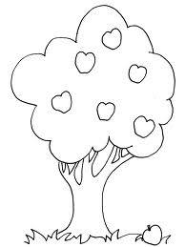
ـألاحظ الرسومات التالية وأكتب أسماءها ثم أرتبها حسب الطول :
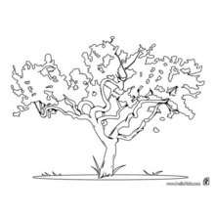
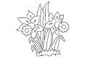

.............................................................................................................................................

السؤال الثاني:
ـ أجب بـ«نعم» أو «لا»:
  - تــحـتـاج الـنـبـتـــة إلـى الـمـــاء لـنـمـوهـا .......................................

  - يـتـكون الـنـبـات مـن جــذور وسـاق فـقــط . ......................................

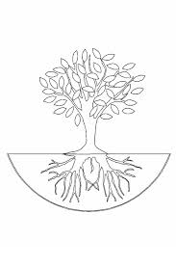
  - تـنمو النباتات وتـزداد في الطـول والتـفـرع . ......................................

  - نستطـيع تصنيـف النباتات من حـيث الطـول .......................................
السؤال الثالث:
ـأكتب البيانات على الرسم التالي ثم لونه بألوان مناسبة :

.............................................

..............................................

..............................................
السؤال الرابع:
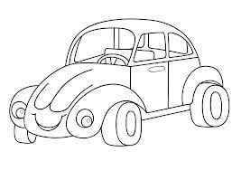
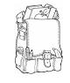
ـ أحوط الأدوات المدرسية :
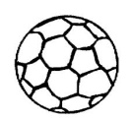

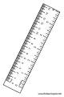
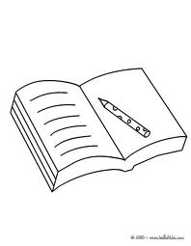
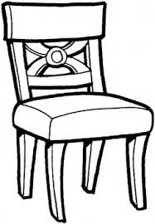
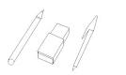

مقاطعة التفتيش: ......... مـسـتـوى : الأولــى ابـتـدائــي
الاسم:......................................................................
اللقب:.......................................................................
مدرسة : .................. الموسم الدراسي:2013/2014
إمضاء الولي

×
العلامة

اختبار الفصل الثالث في التربية المدنية
السؤال الأول:
ـ أضع علامة ( × ) أمام الأشكال والألوان التي الموجودة في علم بلادي :
هـــلال الأخـضـر
مستـطـيل الأزرق
مـثـلـث الأحـمـر
نـجـمـة الأبـيـض
السؤال الثاني:
ـ أضع كل كلمة في مكانها المناسب :
الـمـسـجـد ، الـمـلابـس ، زيــارة ، الـفـطـر ، الـعـيـد
ـ في صباح يوم عيد ............................................. يذهب أبي إلى ............................................. لأداء صلاة .............................................

وبعد عودته يذهب معنا لـ ............................................. الأقارب ونحن نلبس ............................................. الجديدة .

السؤال الثالث:
ـ أكمل ما يلي :
  - في المـدرسة أحـتـرم.............................................................................................................................................

  - في الـبـيـت أحــتــرم.............................................................................................................................................

  - في الــحـي أحــتـرم.............................................................................................................................................
السؤال الرابع:

ـ أضع ( + ) أمام الإجابة الصحيحة وأضع ( - ) أمام الإجابة الخاطئة :
  - أنجـز واجـباتي المـدرسيـة يـوميا ( )

  - أشــوش فـي الــقــســم ( )

  - أمضـي معـظـم وقـتي أمام الـتـلـفـاز ( )

  - أنـتـبـه إلـى شــرح الـمـعـلـم ( )

مقاطعة التفتيش: ......... مـسـتـوى : الأولــى ابـتـدائــي
الاسم:......................................................................
اللقب:.......................................................................
مدرسة : .................. الموسم الدراسي:2013/2014
إمضاء الولي

×
العلامة

اختبار الفصل الثالث في الرياضيات

التمرين الأول:
ـ أنجز العمليات التالية :
16 35 57 9
23+40+ 21+80+
. . = . . = . . = . . =

التمرين الثاني:
ـ أحسب ما يلي :
5 + 6 + 5 + 4 10 + 3 + 7

. + . . + .

. .
التمرين الثالث:
ـ أكمل الشريط العددي :

. | 73 | . | . | . | . | 68 | . | . | . | 64

التمرين الرابع:
ـ ألون بالأحمر أطول شكل ، وألون بالأزرق أقصر شكل في كل مجموعة :

الـتمرين الخامس :
ـ : في مدرسة ابتدائية 53 تلميذا و 45 تلميذة . . .
ما هو عدد كل التلاميذ في هذه المدرسة ؟. .
ـ عدد كل التلاميذ هو .............................. . =

مقاطعة التفتيش: ......... مـسـتـوى : الأولــى ابـتـدائــي
الاسم:......................................................................
اللقب:.......................................................................
مدرسة : .................. الموسم الدراسي:2013/2014
إمضاء الولي

×
العلامة

اختبار الفصل الثالث في التربية التشكيلية

ـ ألون الصورة الكبيرة مثل الصورة الصغيرة :
